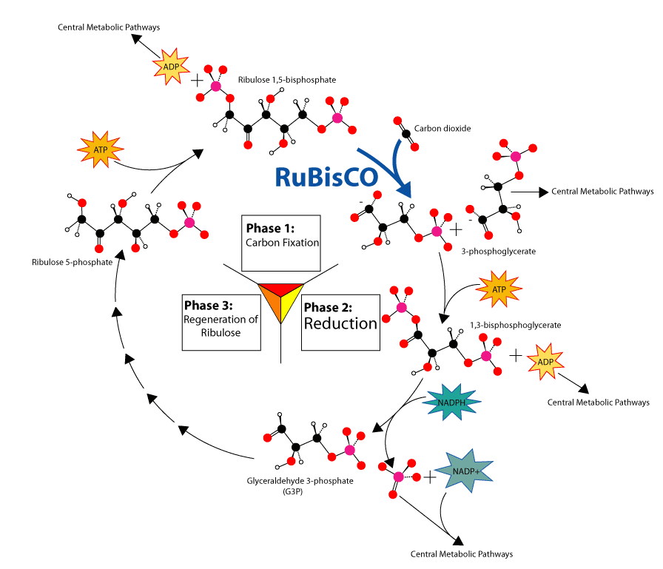**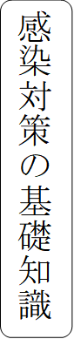【カルビン回路】**植物の光合成は太陽エネルギー固定の唯一の方法で、全ての生物はエネルギーをこのシステムに依存する。 光合成には明反応（light reaction）とカルビンとベンソンが解明した暗反応（dark reaction、右下図）があり前者が光エネルギーの固定、後者が糖合成を担う。 葉緑体の明反応は光化学系Ⅰ（PSⅠ）で700 nm以下の波長の光でNADP+をNADPHに変換、光化学系Ⅱ（PSⅡ）で680 nm以下の波長の光でH2Oから電子を取り去りH+（とO2）、NADPH とATPを産生する。 暗反応の収支はNADPHとATPを消費し6 CO2+12 NADP+18ATP→C6H12O6H+12NADP++18ADP+18Pi。 明反応からの最終的収支は**6H2O+6CO2→C6H12O6 + 6O2**。**【RuBisCo】ルビスコ**、リブロース-ビスリン酸カルボキシラーゼ／オキシゲナーゼ（**r**ib**u**rose-1,5-**bis**phosphate　**c**arboxylase/**o**xygenase）は地上で最も多いタンパク質で暗反応（カルビン回路）のCO2固定の中心。**【C3型とC4型植物】**世界3大穀物はトウモロコシ、小麦、米。 この中ではトウモロコシだけがC4型で他はC3型。 イネ科植物のトウモロコシやサトウキビは28℃以上の高温乾燥で効率よくCO2を吸収、O2と糖を産生。 28℃以下ではC3型は光吸収が無い時にATP18分子で6単糖を1分子合成しC4型の24分子より高効率。 1950~60年にコーチャックとカルピロフによりカルピン回路の前段階にCO2の濃縮、固定が示され、1966年にMDハッチ（豪）とCRスラックにより炭素4原子（C4）のオキサロ酢酸を経由する回路が明らかになった。 カルビン回路だけで糖合成する植物はルビスコにより5炭素のリブロース1,5-ビスリン酸にCO2が結合して2分子の3-ホスホグリセリン酸（3炭素）を生成するのでC3植物と呼ばれる。 C4植物でもCO2固定は葉緑体のカルビン回路によるが、前処理として葉肉細胞のホスホエノールピルビン酸（PEP）カルボキシラーゼでPEPにCO2を結合し4炭素のオキサロ酢酸を合成貯蔵（植物によりリンゴ酸に変換）、維管束鞘細胞へ輸送する。 リンゴ酸やオキサロ酢酸は維管束鞘細胞で脱炭酸酵素(デヒドロゲナーゼ)によりCO2を放出。 C4型の維管束鞘細胞には葉緑体（カルビン回路）があり、ここで糖を合成。 この前処理系によりC4型では高温乾燥で気孔を閉じてもカルビン回路に持続的なCO2供給が可能（C4植物は維管束鞘細胞が発達しており見た目に葉脈が太い）。 C4植物は高温乾燥に強くトウモロコシは熱帯、亜熱帯の主要穀物。 小麦や稲もPEPカルボキシラーゼの遺伝子配列を持ちC4経路の起源は古いと考えられる。 進化の過程での選択であろう**\*1**。 右はトウモロコシと稲の葉の窒素含有量と光合成速度の関係。 乾燥に強いサボテンなどの多肉植物でCAM型光合成（Crassulacean Acid Metabolism）を行う植物もある**\*2**。 地球温暖化で乾燥が進めばCO2は増えてもC4化が必須？

**Crassulacean**

**はベンケイソウ。 最初にこの植物の葉が夜間酸性になるのが発見された。**

#290